PROVA D´AVALUACIÓ
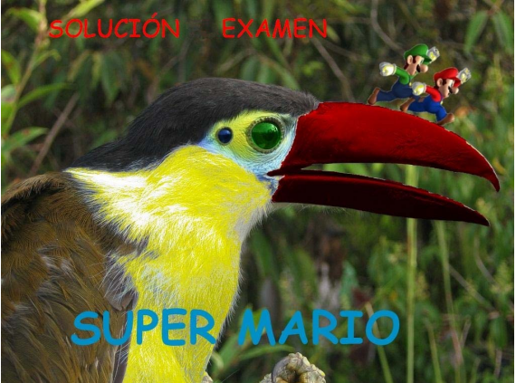
Exercici 1 (7 punts)
A partir de les imatges originals (penjades al Moodle) , tracta-les i edita-les fent servir les tècniques que hem treballat perquè el resultat final sigui semblant a aquest;

AVALUACIÓ DE L´EXERCICI ;
1.-Col·locació adequada dels personatges del videojoc Super Mario sobre el bec de l´au; 2 punts
2.-Canviar el color de l´ull de l´au; 1,5 punts
3.-Inserir el texte SUPER MARIO” correctament ; 0,5 punt
4.-Col·locar a l´au un segon ull de menor tamany i de color blau; 1,5 punts
5.-Canviar el color del bec de l´au; 0,5 punt
6.-Canviar el color del plomatge del pit de l´au; 1 punt

EXERCICI 2.( 3 punts)
Amb la imatge de la gallina i del lleó fes una composició com la següent;
